 | Ambito Territoriale di Caccia  Frosinone 2

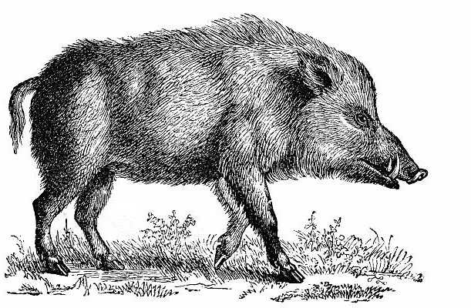 | RICHIESTA ISCRIZIONE SQUADRA DI CACCIA AL CINGHIALE IN BRACCATA  STAGIONE VENATORIA 2017/2018 | PARTE RISERVATA ALL’UFFICIO  Prot. n.________________  Data _________________
All’ATC FR2
Corso Lazio 27
03100 Frosinone

Il sottoscritto
 |  |  |  |  |  |  | (cognome e nome)
nato a |  | ( ) |  |  |  |  |  |  |  | il
 |  |  |  |  | (comune di nascita) Prov. |  |  |  |  |  | (data di nascita)
residente in |  |  |  | ( )
 |  |  |  |  |  | (Comune di residenza) Prov.
via
 |  |  | (indirizzo) (N° civ.)
tel/cell |  |  | - |  |  |  |  | e.mail | @
 |  |  | (Inserire obbligatoriamente il numero di telefono e l’indirizzo e.mail per le comunicazioni urgenti)
in qualità di Caposquadra della squadra di caccia al cinghiale in braccata denominata:
“ ____________________________________________________________ “
descrizione eventuale distintivo (da allegare): ________________________________________________
CHIEDE
L’iscrizione nell’apposito Albo dell’ATCFR2 delle squadre che esercitano la caccia al cinghiale in braccata (art. 34 c. 13 L.R. Lazio 17/95 – Decreto Presidente Regione Lazio 19 Giugno 2017 N. T00100 “Disciplinare della caccia al Cinghiale).
All’uopo dichiara di accettare le norme contenute nel Disciplinare su menzionato e di assumersi la responsabilità dei dati riportati nella presente istanza.
A tal fine
D I C H I A R A
Che il sottoscritto caposquadra ed i vice capisquadra di seguito indicati posseggono almeno uno dei requisiti previsti dal disciplinare regionale per la gestione della specie cinghiale, stagione venatoria 2017-2018
Di seguito si riporta l’elenco dei componenti della squadra con i dati anagrafici e del porto d’armi:

N° | COGNOME E NOME | COMUNE DI NASCITA | DATA DI NASCITA | COMUNE DI RESIDENZA | ATC DI APPARTENENZA | N. PORTO D’ARMI
1
CAPOSQUADRA
2
3
4
5
6
7
8
9
10
11
12
13
14
N | COGNOME E NOME | COMUNE DI NASCITA | DATA DI NASCITA | COMUNE DI RESIDENZA | ATC DI APPARTENENZA | N. PORTO D’ARMI
15
16
17
18
19
20
21
22
23
24
25
26
27
28
29
N | COGNOME E NOME | COMUNE DI NASCITA | DATA DI NASCITA | COMUNE DI RESIDENZA | ATC DI APPARTENENZA | N. PORTO D’ARMI
30
31
32
33
34
35
36
37
38
39
40
41
42
43
44
N | COGNOME E NOME | COMUNE DI NASCITA | DATA DI NASCITA | COMUNE DI RESIDENZA | ATC DI APPARTENENZA | N. PORTO D’ARMI
45
46
47
48
49
50
51
52
53
54
55
56
57
58
59
N | COGNOME E NOME | COMUNE DI NASCITA | DATA DI NASCITA | COMUNE DI RESIDENZA | ATC DI APPARTENENZA | N. PORTO D’ARMI
60
61
62
63
64
65
66
67
68
69
70
N.B ( La squadra deve essere composta da almeno 25 cacciatori – art 6 comma 1 Regolamento caccia al cinghiale)

Inoltre indica:
- come Vice capisquadra ai sensi del Disciplinare regionale su menzionato al paragrafo 5 (Richiesta di iscrizione al registro delle squadre di caccia al cinghiale in braccata) punto 7 lettera e:
N. | COGNOME E NOME | LUOGO DI NASCITA | DATA DI NASCITA | COMUNE DI RESIDENZA | TELEFONO | MAIL
1
2

- come Capo Bracca ai sensi del Disciplinare regionale su menzionato al paragrafo 5 (Richiesta di iscrizione al registro delle squadre di caccia al cinghiale in braccata) punto 7 lettera f :
N. | COGNOME E NOME | LUOGO DI NASCITA | DATA DI NASCITA | COMUNE DI RESIDENZA | TELEFONO | MAIL
1

- Elenco dei cani utilizzati ai sensi del Disciplinare regionale su menzionato al (paragrafo 5 - Richiesta di iscrizione al registro delle squadre di caccia al cinghiale in braccata - punto 7 lettera c)
Nome | Razza | Sesso | Data di nascita | Mantello | Numero microchip

Alla presente istanza si allegano:
- Fotocopia del porto d’armi, del cedolino della licenza di caccia, con i relativi versamenti dovuti in corso di validità di tutti i componenti della squadra (tassa di concessione governativa, provinciale/regionale, ammissione ATC FR2 stagione venatoria 2017-18 fatto salvo quanto previsto nel punto 6.7 del Disciplinare regionale ed assicurazione 2017_18).
- Fotocopia della iscrizione anagrafe canina dei cani iscritti alla squadra

_____________________li , ______________________

Il richiedente / Caposquadra responsabile

_________________________________________________

